Борьба рабочих ГП "ВостГОК" продолжается. Долг по зарплате - 169 млн. гривен
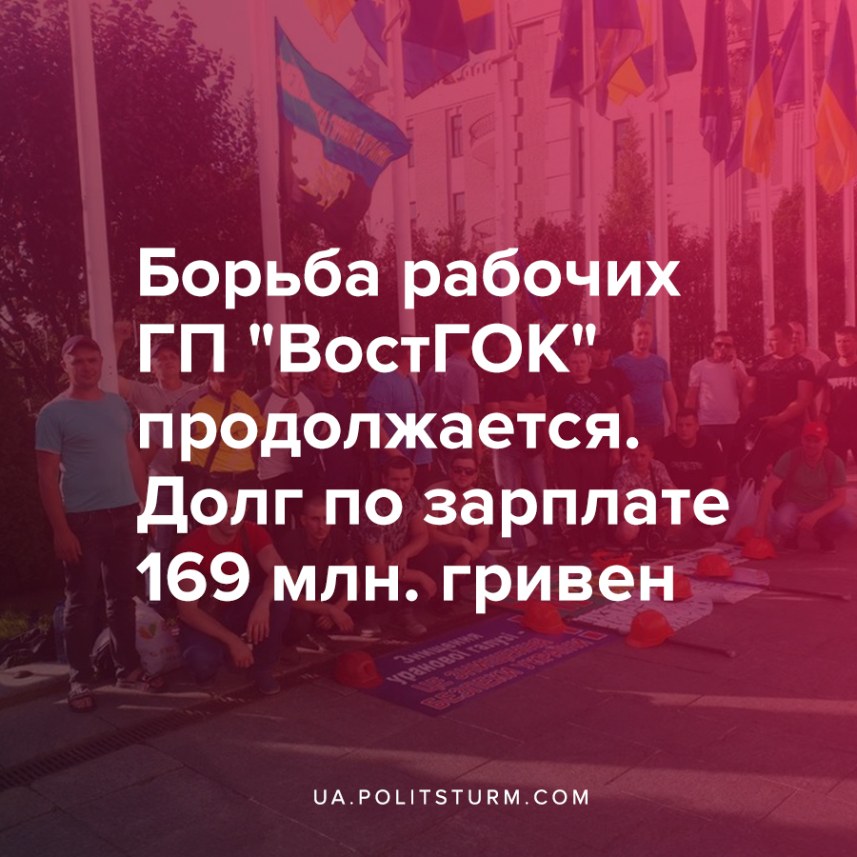

Оригинальная статья
2021-06-18
1 мин. на чтение

15 июня шахтеры ГП «ВостГОК» с шахты «Ингульская» перекрыли трассу вблизи села Бережанка по направлению к Кривому Рогу. В то же день параллельно горняки шахт «Ингульская» и «Новоконстантиновская» отказались спускаться в забой в знак протеста. Также 16 июня рабочие ГП «ВостГОК» начали протестную акцию под здание Офиса Президента в Киеве.
Протестующие предъявили ряд требований к руководителям предприятия и правительству:
- выплатить задолженность по зарплаты работникам предприятия за апрель-май 2021 года в размере 169 млн. грн., погасить задолженность и несвоевременную выплату за время ежегодных отпусков, которая должна была выплачиваться каждому работнику за три дня до начала отпуска;
- привести рабочие места и условия труда к нормам действующего законодательства;
- не допустить преследования работников ГП «ВостГОК», участвовавших в протестах в поддержку своих требований, отстаивании конституционных прав на труд и заработную плату.
В случае невыполнения требований в установленный законом срок шахтеры грозят зарегистрировать трудовой спор.
По итогам прошедшей 17 июня встречи в Минэнерго, делегация протестующих ГП «Восток ГОК» решила приостановить акцию протеста в Киеве. На 22 июня назначено расширенное совещание в Минэнерго по дальнейшей работе «Восток ГОК». По итогам встречи трудовой коллектив предприятия примет решение о продолжении протестной акции.
Стоит отметить, что данная ситуация является прямым продолжением борьбы рабочих на этих шахтах, о которых сообщал Политштурм на прошлой неделе, и показывает пример проявления солидарности рабочих в рамках одного предприятия, а также желание их противостоять капиталистам в борьбе за свои права и интересы.

Источники:
- https://kr.informator.ua/2021/06/15/rabotniki-vostgoka-perekryli-dorogu-na-krivoy-rog/
- https://ua.politsturm.com/na-kirovogradshhine-ostanovilas-shaxta-gornyakam-zadolzhali-160-mln-griven/
- https://www.facebook.com/MykhailoVolynets/posts/856974244911820

Оригинальная статья

